

객체지향 프로그래밍 교재 11장과제

2016112158 김희수



[날짜]

[회사 이름]

[회사 주소]

10장의 과제는 10장 실습문제5번을 확장하여 마우스 위,아래 방향키로 폰트크기를 증가,감소 시키는 프로그램을 구현하는 것이다. 이 때 폰트가 최소값(8)에 도달하면 배경색이 노란색으로 바뀌고 최댓값(24)에 도달하면 하늘색으로 도달하도록 해야한다. 최소 최대가 아니면 다시 원래색상(하얀색)으로 돌아와야한다. 실습문제 5번은 +,-키로 폰트크기를 5씩 증가시켰다.

키보드 입력 이벤트는 keyListener와 KeyAdapter를 통해 이벤트 처리가 일어난다. 키보드가 눌러지는 이벤트를 처리하는 메소드 KeyPressed를 오버라이딩한다. 이 메소드 안에서 이벤트의 keyCode가 38이면 위쪽 방향키가 입력되었다는 뜻이다. 이 때 현재 label 객체를 받아와 그 사이즈에 대한 if문을 수행한후, label의 사이즈를 1씩 증가시킨다. keycode가 40이면 아래쪽 방향키가 입력되었다는 뜻이고 위의 작업을 똑같이 수행해주면 된다.

(size가 8보다 작아질 때)

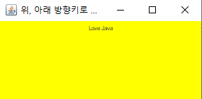

(size가 24에 도달했을떄)

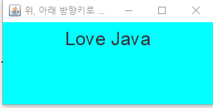

(그 외)

